**ACTIVIDADES DE INTEGRACIÓN**

**CLASE 1 – MÓDULO V**

1. Completen el siguiente cuadro:

|  |  |  |
| --- | --- | --- |
| **Sectores de la**  **Actividad**  **económica** | **Características** | **Presencia en su zona o localidad** |
| Actividades  primarias |  |  |
| Actividades  secundarias |  |  |
| Actividades  terciarias |  |  |
| Actividades  cuaternarias |  |  |
| Actividades  quintarias |  |  |

2. Escriban un texto (extensión máxima 15 líneas) titulado “las actividades económicas de mi localidad”. Dicho texto deberá contener la siguiente información:

∙ ¿Cuál de las actividades que se desarrollan en su zona/localidad, demandan mayor cantidad de mano de obra?

∙ ¿Siempre ha sido tan importante su presencia para la economía del lugar? ¿o ha reemplazado a otras actividades tradicionales?

3. **El arroz: un circuito de nuestra provincia**. Observen el siguiente mapa de la provincia de Entre Ríos:

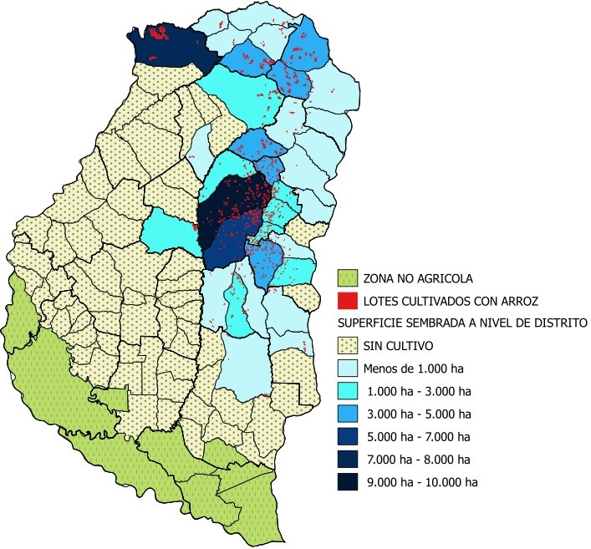

a- Señale en cuales son los departamentos en los que predomina la producción de arroz.

b- Busquen un artículo periodístico sobre la producción de arroz en Entre Ríos y las problemáticas que enfrenta esta actividad y elaboren una síntesis del mismo.